1. МИНОБРНАУКИ РОССИИ
2. САНКТ-ПЕТЕРБУРГСКИЙ ГОСУДАРСТВЕННЫЙ
3. ЭЛЕКТРОТЕХНИЧЕСКИЙ УНИВЕРСИТЕТ
4. «ЛЭТИ» ИМ. В.И. УЛЬЯНОВА (ЛЕНИНА)
5. Кафедра Вычислительной техники

ОТЧЁТ

по лабораторной работе №2

по дисциплине «Элементная база цифровых систем»

1. Тема: ПРОЕКТИРОВАНИЕ КОМБИНАЦИОННОГО УЗЛА НА ОСНОВЕ ДЕШИФРАТОРА И МУЛЬТИПЛЕКСОРА

Вариант 5

|  |  |  |
| --- | --- | --- |
| Студент гр. 9308 |  | Соболев М.С. |
| Преподаватель |  | Ельчанинов М.Н. |

Оглавление

1. Введение 3

1.1. Введение 3

1.2. Краткие теоретические сведения 3

1.3. Задание на работу 5

2. Ход работы 8

2.1. Часть 1 8

2.1.1. Схема в Quartus II 13 8

2.1.2. Функциональное и временное моделирование 10

2.2. Часть 2 11

2.2.1. Синтез логической схемы для семисегментного индикатора с точкой 11

2.2.2. Схема в Quartus II 13 13

2.2.3. Функциональное и временное моделирование 16

3. Вывод 17

4. Список использованных источников 18

# 1. Введение

## 1.1. Введение

Тема работы: Проектирование комбинационного узла на основе дешифратора и мультиплексора.

Цель работы: получить практические навыки в использовании дешифратора и мультиплексора для воспроизведения произвольных логических функций.

Вариант: 5.

## 1.2. Краткие теоретические сведения

Дешифратор с прямыми выходами формирует на своих выходах полную систему конъюнктивных термов от аргументов, подаваемых на информационные входы. Дополнив схему элементом ИЛИ, соединённым с выходами дешифратора, соответствующими конституентам «1», можно получить комбинационный узел, реализующий переключательную функцию в совершенной дизъюнктивной нормальной форме.

Если переключательная функция имеет меньше нулевых значений, чем единичных, то выгоднее использовать дополнительный элемент ИЛИ-НЕ, на входах которого собирают сигналы с выходов дешифратора, соответствующих конституентам «0».

Если использован дешифратор с инверсными выходами, то во втором каскаде комбинационного узла сигналы собирают на элементе И-НЕ или на элементе И. Если заданная функция имеет меньше единичных значений, то применяют элемент И-НЕ, на который подают инверсные сигналы конституент «1». Если переключательная функция имеет меньше нулевых значений, то используют элемент И и передают на него инверсные сигналы конституент «0».

Мультиплексор соединяет логически со своим выходом y тот информационный вход $d_{i}$, номер i которого задан кодом на входах настройки X.

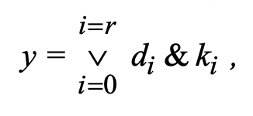

Рисунок 1. Переключательная функция

Мультиплексор реализует переключательную функцию, где $k_{i}$– конституента «1» для i-гo набора настроечных переменных $d_{1}$, $d_{2}$, ..., $d_{n}$; $r=2^{n}−1$– максимальное значение индекса i.

Если на входы $d_{i}$ мультиплексора подавать константы «0» и «1» в соответствии со значениями заданной переключательной функции y, то выражение становится совершенной дизьюнктивной нормальной формой функции y от аргументов $x_{1}$, $x_{2}$, ..., $x_{n}$. Получающаяся комбинационная схема имеет структуру «константа – мультиплексор».

Более экономична по затратам оборудования структура «функция – мультиплексор». В ней на входы настройки мультиплексора подают только часть входных переменных $x_{1}$, $x_{2}$, ..., $x_{n}$, а из остальных формируют промежуточные переменные.

Декомпозицию функции y выполняют либо аналитически, пользуясь разложением по Шеннону, либо графически на картах Карно, либо таблично перестановкой и соединением строк исходной таблицы.

Аналитические преобразования основаны на разложении функции по Шеннону:

$y\left(x_{0,}...,x_{i},...,x_{n}\right)=\overline{x_{i}}∧y\left(x_{0,}...,0,...,x_{n}\right)∨x_{i}∧y\left(x_{0,}...,1,...,x_{n}\right)$.

Функция разлагается по тем аргументам x_i, которые предполагается подать на настроечные входы мультиплексора. Подфункции-множители реализуются отдельно и подаются на информационные входы мультиплексора.

Выделение подфункций по карте Карно даёт лучшие результаты, так как вследствие обозримости всей функции удается найти группировку аргументов, которая максимально упрощает схему каскада «функция».

## 1.3. Задание на работу

Лабораторная работа состоит из двух частей.

Часть 1. Реализовать комбинационную схему в соответствии с заданием к лаб. раб. 1 с использованием дешифратора и мультиплексора. Сравнить варианты реализации.

В библиотеке системы Quartus II наряду с примитивами имеются некоторые заранее спроектированные и включённые в отдельную библиотеку более сложные цифровые узлы. Такие функционально завершённые компоненты более высокого уровня сложности, допускающие настройку параметров пользователем, называются мегафункциями. В библиотеке мегафункций имеются типовые узлы мультиплексоров и дешифраторов, которые и следует использовать при выполнении работы.

Спроектированную в лаб. раб. 1 схему следует использовать в текущей работе как библиотечный блок. Схема верхнего модуля проекта должна включать в себя три функционально законченных независимых узла: блок, спроектированный в лаб. раб. 1; блок, реализующий функцию с использованием мультиплексора; блок, реализующий функцию на базе дешифратора.

Часть 2. Разработать комбинационную схему управления индикацией, построенной на светодиодах.

Светодиоды изготовляются на основе специальных полупроводниковых материалов, пропускание тока через такой диод вызывает его свечение. Цвет свечения зависит от материала, из которого изготовлен диод, яркость свечения зависит от величины тока, протекающего через него. Из нескольких диодов составляются индикаторы и матрицы, отображающие буквы, цифры и служебные символы.

Широко применяются семисегментные индикаторы, в которых семь сегментов-диодов расположены так, что при зажигании определённой их комбинации высвечивается тот или иной символ.

Выпускаются семисегментные индикаторы (ССИ) с общим анодом или общим катодом. В зависимости от типа ССИ зажиганию светодиодного сегмента соответствует единичное или нулевое значение логического управляющего сигнала.

Формат отображения цифр и пример формирования кода для изображения цифр для схемы включения сегмента единичным значением приведены на рис.

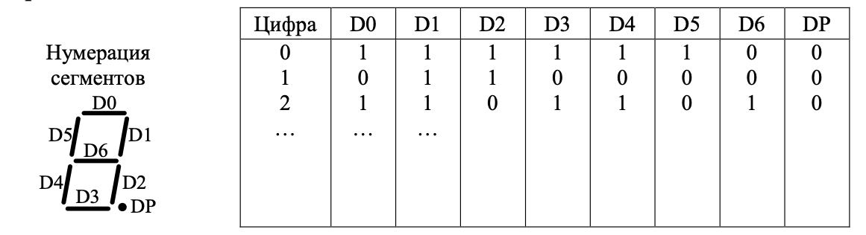

Рисунок 2. Семисегментный индикатор

На вход разрабатываемой комбинационной схемы управления семисегментным индикатором должен подаваться 4-разрядный двоичный код, а на 8-разрядном выходе – формироваться код, обеспечивающий необходимое изображение в соответствии с расположением сегментов на индикаторе.

Комбинационная схема может быть реализована любым известным способом: с помощью элементарного логического базиса, с использованием мультиплексоров или на основе дешифраторов.

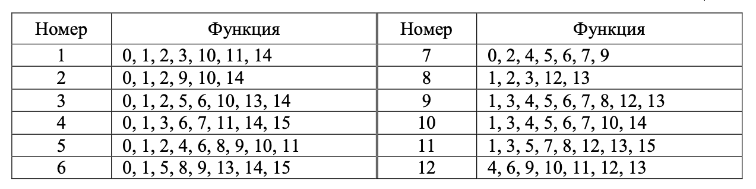

Рисунок 3. Варианты заданий части 1

# 2. Ход работы

## 2.1. Часть 1

### 2.1.1. Схема в Quartus II 13

Реализованы комбинационные схемы в соответствии с заданием к лаб. раб. 1 с использованием дешифратора и мультиплексора.

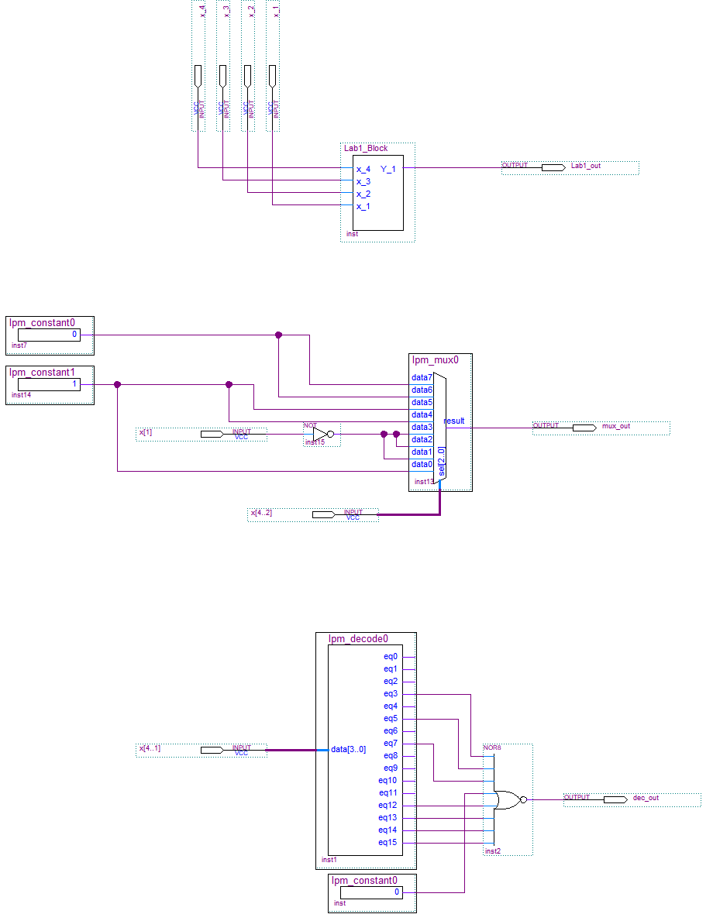

Рисунок 4. Комбинационные схемы

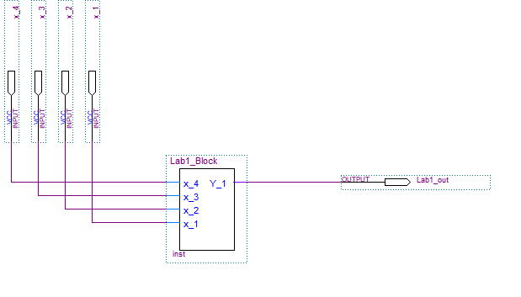

Рисунок 5. Комбинационная схема из лабораторной работы 1

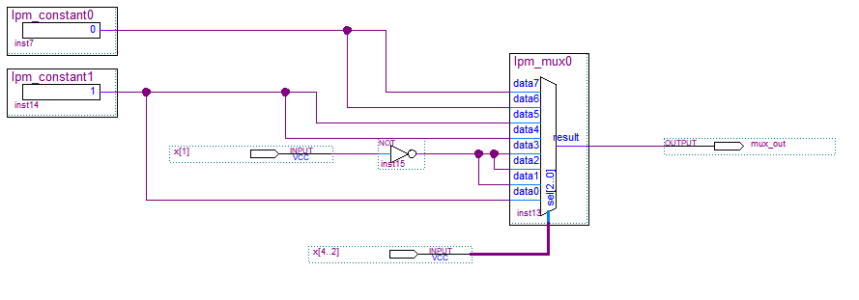

Рисунок 6. Комбинационная схема на основе мультиплексора

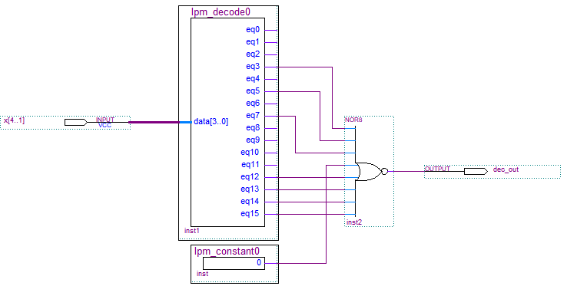

Рисунок 7. Комбинационная схема на основе дешифратора

### 2.1.2. Функциональное и временное моделирование

Реализовано функциональное и временное моделирование для комбинационных схем в соответствии с заданием к лаб. раб. 1 с использованием дешифратора и мультиплексора.

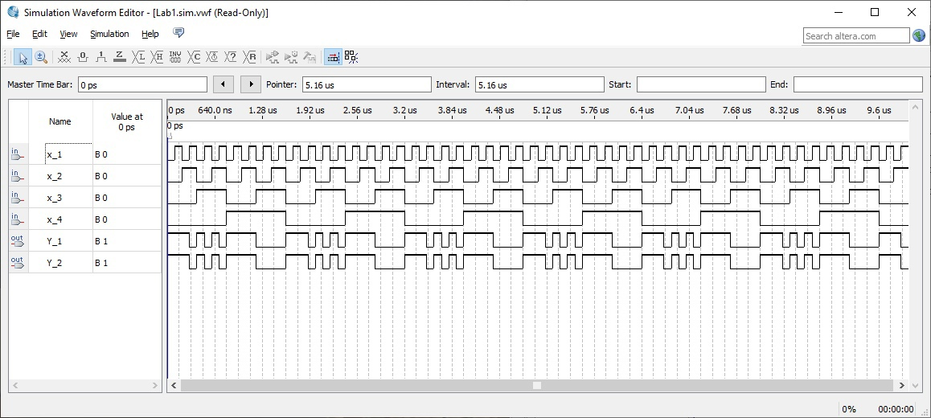

Рисунок 8. Функциональная диаграмма для части 1

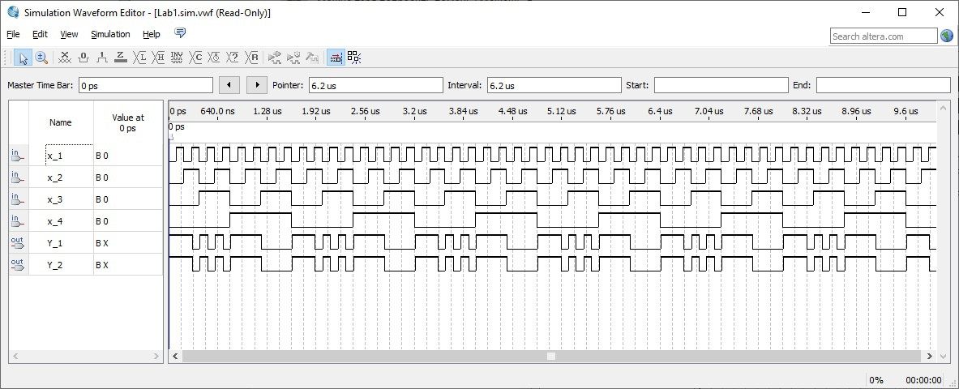

Рисунок 9. Временная диаграмма для части 1

## 2.2. Часть 2

### 2.2.1. Синтез логической схемы для семисегментного индикатора с точкой

Составим таблицу истинности для синтеза логической схемы семисегментного индикатора, а затем реализуем эту схему в Quartus II с помощью дешифраторов ввиду удобства реализации.

Таблица 1. Таблица истинности семисегментного индикатора с точкой

|  |  |  |  |  |  |  |  |  |  |  |  |  |  |
| --- | --- | --- | --- | --- | --- | --- | --- | --- | --- | --- | --- | --- | --- |
|  | x4 | x3 | x2 | x1 | a | b | c | d | e | f | g | h |  |
| 0 | 0 | 0 | 0 | 0 | 1 | 1 | 1 | 1 | 1 | 1 | 0 | 0 |  |
| 1 | 0 | 0 | 0 | 1 | 0 | 1 | 1 | 0 | 0 | 0 | 0 | 0 |  |
| 2 | 0 | 0 | 1 | 0 | 1 | 1 | 0 | 1 | 1 | 0 | 1 | 0 |  |
| 3 | 0 | 0 | 1 | 1 | 1 | 1 | 1 | 1 | 0 | 0 | 1 | 0 |  |
| 4 | 0 | 1 | 0 | 0 | 0 | 1 | 1 | 0 | 0 | 1 | 1 | 0 |  |
| 5 | 0 | 1 | 0 | 1 | 1 | 0 | 1 | 1 | 0 | 1 | 1 | 0 |  |
| 6 | 0 | 1 | 1 | 0 | 1 | 0 | 1 | 1 | 1 | 1 | 1 | 0 |  |
| 7 | 0 | 1 | 1 | 1 | 1 | 1 | 1 | 0 | 0 | 0 | 0 | 0 |  |
| 8 | 1 | 0 | 0 | 0 | 1 | 1 | 1 | 1 | 1 | 1 | 1 | 0 |  |
| 9 | 1 | 0 | 0 | 1 | 1 | 1 | 1 | 1 | 0 | 0 | 1 | 0 |  |
| 10 | 1 | 0 | 1 | 0 | 1 | 1 | 1 | 0 | 1 | 1 | 1 | 0 | A |
| 11 | 1 | 0 | 1 | 1 | 0 | 0 | 1 | 1 | 1 | 1 | 1 | 0 | B |
| 12 | 1 | 1 | 0 | 0 | 1 | 0 | 0 | 1 | 1 | 1 | 0 | 0 | C |
| 13 | 1 | 1 | 0 | 1 | 0 | 1 | 1 | 1 | 1 | 0 | 1 | 0 | D |
| 14 | 1 | 1 | 1 | 0 | 1 | 0 | 0 | 1 | 1 | 1 | 1 | 0 | E |
| 15 | 1 | 1 | 1 | 1 | 1 | 0 | 0 | 0 | 1 | 1 | 1 | 0 | F |

### 2.2.2. Схема в Quartus II 13

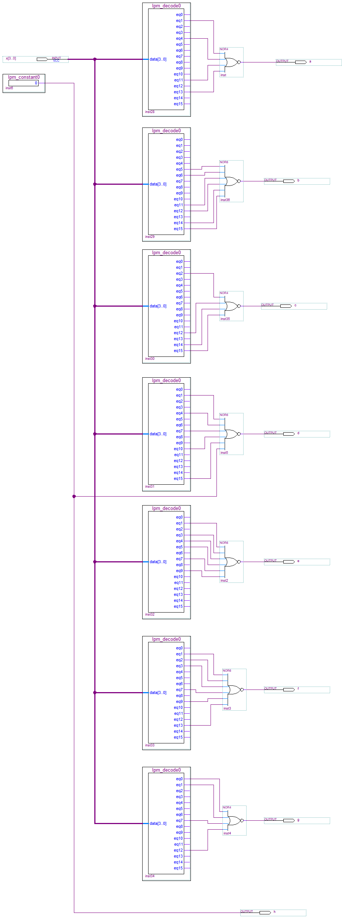

Рисунок 10. Комбинационная схема семисегментного индикатора с точкой

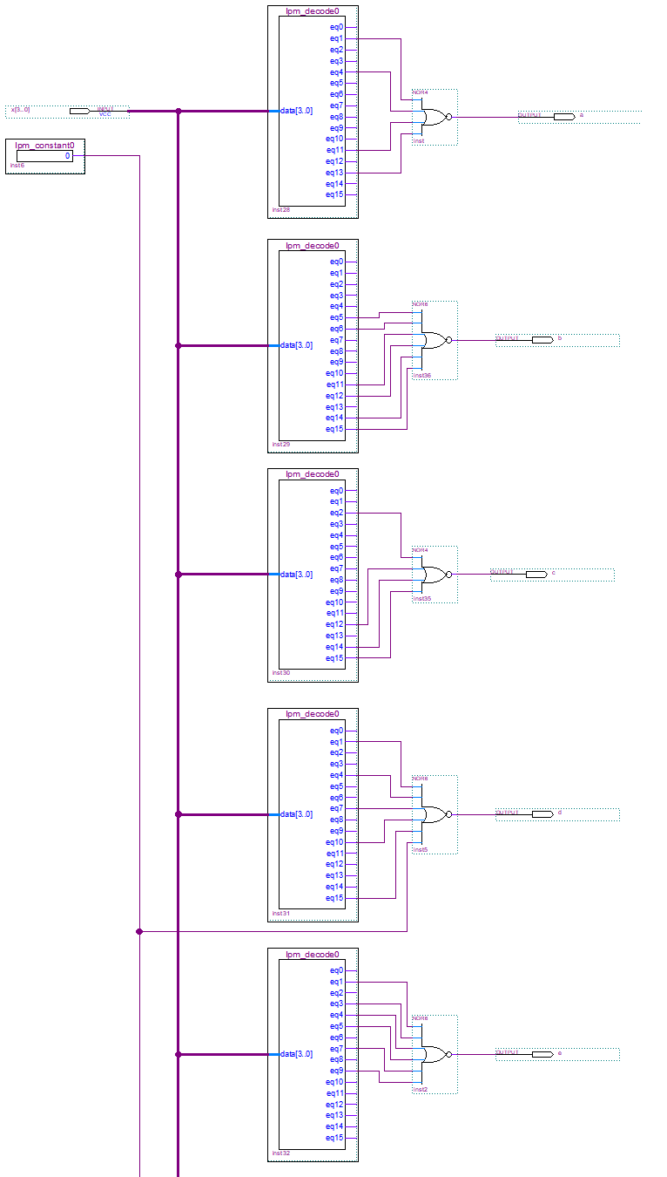

Рисунок 11. Комбинационная схема семисегментного индикатора с точкой (ч. 1)

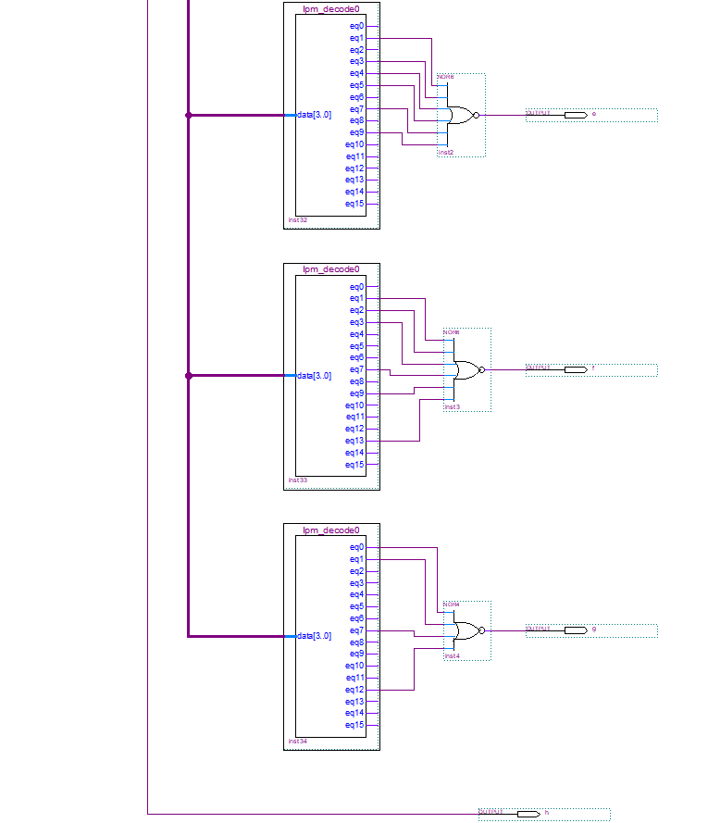

Рисунок 12. Комбинационная схема семисегментного индикатора с точкой (ч. 2)

### 2.2.3. Функциональное и временное моделирование

Реализовано функциональное и временное моделирование для семисегментного индикатора с точкой на основе дешифраторов.

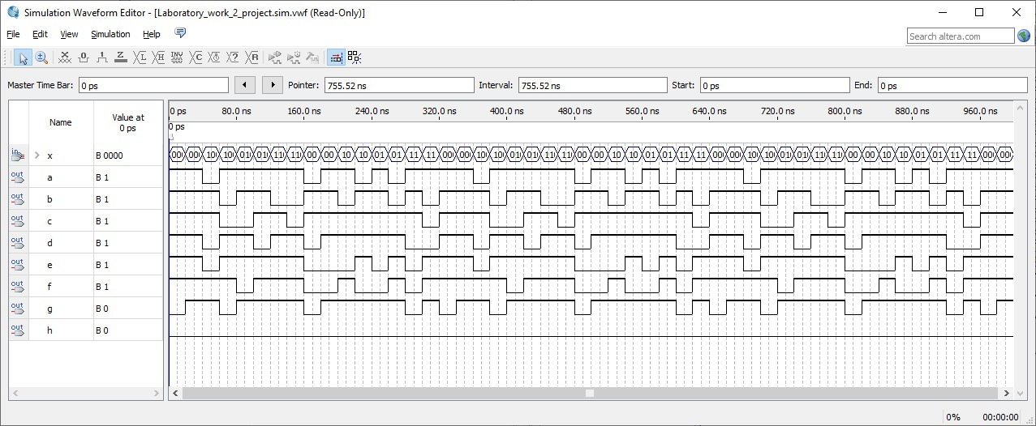

Рисунок 13. Функциональная диаграмма для части 2

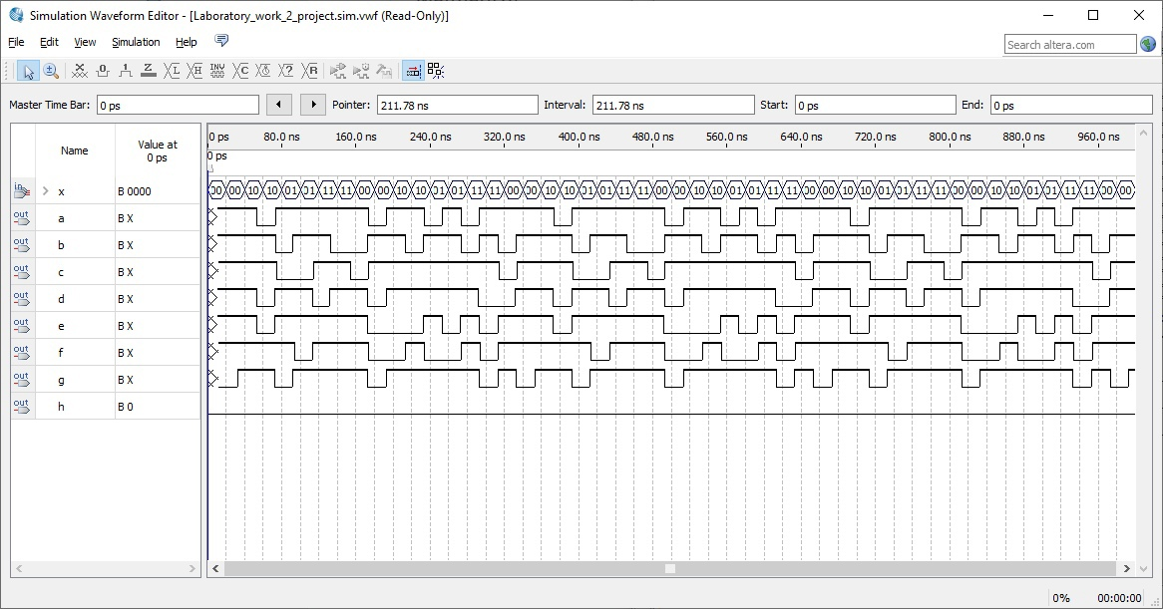

Рисунок 14. Временная диаграмма для части 2

# 3. Вывод

В ходе выполнения лабораторной работы №2 «Проектирование комбинационного узла на основе дешифратора и мультиплексора» были получены практические навыки в использовании дешифратора и мультиплексора для воспроизведения произвольных логических функций. Также было произведено сравнение функциональных и логических диаграмм схемы, использованной в лабораторной работе 1 со схемой, построенной на дешифраторе и на мультиплексоре, и они показывали те же сигналы на определённом наборе данных. Во второй части работы был синтезирован семисегментный индикатор с точкой на основе дешифраторов ввиду простоты реализации. Таким образом и был спроектирован комбинационный узел на основе дешифратора и мультиплексора.

# 4. Список использованных источников

1. Онлайн-курс «Элементная база цифровых систем» в LMS Moodle [сайт]. URL: <https://vec.etu.ru/moodle/course/view.php?id=8252>.

2. Бондаренко П. Н., Буренева О. И., Головина Л. К. / Узлы и устройства средств вычислительной техники: учеб.-метод. пособие. СПб.: Изд-во СПбГЭТУ «ЛЭТИ», 2017. 64 с.